Мастер-класс для родителей воспитанников с ОВЗ (функциональными нарушениями зрения)
Путешествие в волшебный лес
Цель: Повышение психолого-педагогической компетентности родителей в вопросах воспитания детей 4-5 лет, посредством развития эффективных навыков коммуникации с детьми.
Задачи:
- Познакомить родителей с действенными способами реагирования на поведение детей в сложных ситуациях, используя способы взаимодействия с детьми 4-5 летнего возраста с особенностями поведения.
- Расширить представления родителей и детей о многообразии мира птиц.
- Способствовать созданию положительных эмоций детей и родителей во взаимодействии друг с другом.
- Воспитывать у детей чувство доверия, уверенности в себе, успешности и значимости.

Коррекционные задачи:
- Расширять и закреплять представления детей о птицах.
- Формировать восприятие цвета, формы, величины.
- Развивать мышление: классификация, группировка предметов по одному, нескольким признакам, аналитико-синтетическая деятельность.
- Обогащать и активизировать словарный запас детей.
- Способствовать развитию связной речи.
- Стимулировать творчество и воображение.
- Развивать мелкую моторику детей.

Участники: Воспитатели, педагог-психолог, родители и дети 4-5 лет.
Необходимые материалы: логические блоки Дьенеша, карточки с заданиями, карточки с изображением птиц (ворона, воробей и голубь), белые листы бумаги формата А4 по количеству пар участников, простые и цветные карандаши, восковые мелки, магнитофон с музыкой, «волшебный сундук» с предметами (песочные часы, ограничительная лента, коврик «злости», подушка для крика, мягкий мяч, колокольчик), кукла би-ба-бо ворона, объемное дерево, пустые бланки для телеграмм.
Предварительная работа
Знакомство детей с зимующими птицами, игры с разрезными картинками и с логическими блоками Дьенеша.
Ход мероприятия:
Под веселую музыку участники встречи входят в группу. При входе ребенок и родитель получают карточку с заданием к логическим блокам Дьенеша и рассаживаются на расставленные полукругом стулья в соответствии с полученным заданием (на каждом большом стуле лежит одна из геометрических фигур логического набора. Ребенок садится на стул меньшего размера перед родителем).
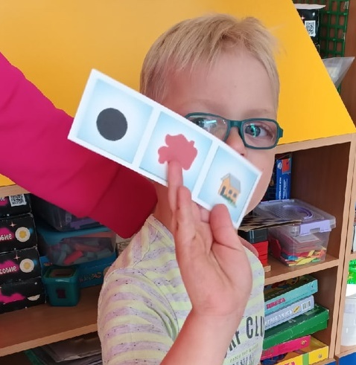
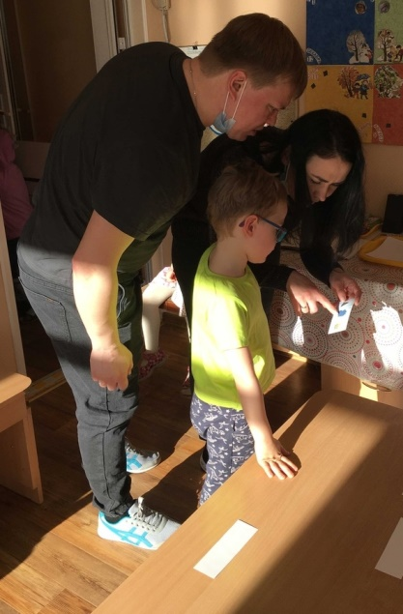

Приветствие
Ведущий: Здравствуйте, дорогие друзья. Я рада, что нам удалось встретиться. Надеюсь, что мы хорошо проведем время вместе, и вы узнаете немного больше о себе и о своих детях. А также узнаете немного нового о том, как лучше общаться со своими детьми и как иногда поступать в сложных ситуациях с ними. Но для начала давайте поприветствуем друг друга. (Все участники встают возле стульчиков)
Игра «Здравствуйте»
Цель: Сплочение участников группы

Здравствуй, небо! (поднимают руки вверх)
Здравствуй, земля! (приседают и руками касаются пола)
Здравствуйте, гости! (поклониться гостям в виде русского поклона)
Здравствуйте, друзья! (улыбнитесь друг другу)

Ведущий: Очень хорошо. А скажите, хорошо ли вы знаете своих детей?
Упражнение «Хвасталки» Я… , мой ребенок…».
Цель: Сближение участников пар. Создание положительного эмоционального фона в группе.
Родители и дети образуют круг. Они встают друг напротив друга (ребенок внутри круга, родитель – снаружи). Первый родитель берет в руки мягкое сердце и, называя своё дитя ласково позитивным прилагательным, предаёт сердечко ребенку. Ребенок в ответ называет ласковым словом свою маму или папу, и возвращает мягкую игрушку обратно родителю. Далее игрушка передаётся другой паре участников взрослому. Упражнение выполняется по кругу и завершается тогда, когда игрушечное сердечко возвращается к первому участнику.
Ведущий: Прекрасно! А теперь садимся на свои места, пришло время отправиться в сказку, нас приглашает волшебный лес. Закройте глаза и сосчитайте до трех.
(Звучит волшебная музыка)
- И вот мы с вами уже в волшебном лесу. В этом волшебном лесу жили-были семейства птиц. В каждой семье были птенчики. Каждый птенец появился на свет из своей скорлупы.
Упражнение “Яйцо”
Цель: Активизация эмоционально-телесных связей, чувства безопасности и доверия.
Мама играет роль скорлупы, а ребенок — цыпленка. Ребенок садится на колени матери, поджимает колени к груди и обхватывает их, голова прижата к коленям. Мама обхватывает ребенка руками.
(Звучит релаксационная музыка)
Ведущий: Птенцу хорошо и уютно в своем домике. Скорлупа защищает его, согревает, дает ему все необходимое. Птенец пошевелился, покрутил головкой — нет, еще не пришло время. Так хорошо сидеть тихонько в скорлупе, тепло… Ну вот солнышко стало пригревать сильнее, птенчику становится жарко, тесновато… Он поводит плечиками, стараясь освободиться… Скорлупа не пускает — ей тоже очень приятно, когда внутри нее птенец. Она крепко держит, но малыш не сдается, он все активнее шевелится, пробует носиком пробить скорлупу, освободиться. Вот уже головка показалась, вот и плечики освободились. Скорлупа уже не сопротивляется — она понимает, что пришло время отпустить своего птенчика. Еще чуть-чуть… и вот малыш на свободе! Он расправил свои пока еще маленькие крылышки, потянулся и, довольный, устроился в своем гнездышке.
Ведущий продолжает: Птенцы выбрались на свободу и день ото дня росли, становились активнее, веселее, взрослее и шаловливее, как и все малыши. Но только самые близкие и родные знают, как ухаживать и развлекать своего птенчика.
Упражнение “Клювики»
Цель: Развитие внимания, произвольности.
Птенчики - дети встают перед ведущим, педагог складывает руку клювиком и предлагает поиграть. Когда «клювик» раскрыт, тогда дети кричат как вороны, воробьи или голуби в зависимости от того, какая птица изображена на карточке в другой руке ведущего. А когда клюв (кисть руки) – закрыт, птенчики молчат. (Игра повторяется несколько раз)
Ведущий: Малыши росли и очень любили гулять.
Упражнение «Разрезные картинки»
(по периметру группы стоят столики с разрезными картинками птиц)
Цель: Развитие аналитико-синтетической деятельности, поднятие настроения, снятия усталости.
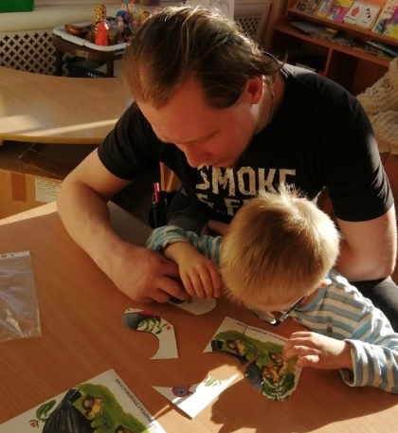
Ведущий: Гуляя по лесу вы найдёте конверты, в которых вас ждёт увлекательное задание. Выполнив которое, мы сможем отправиться дальше. Картинки разрезаны на несколько частей. Постарайтесь собрать свою птицу правильно и аккуратно. Назовите, какая птица у вас получилась.
Все молодцы! Все справились с заданиями.
(Родители с детьми подходят к столикам, под спокойную музыку собирают картинку.
И садятся на свои места.)

Ведущий: Родители очень любили своих деток. И даже тогда, когда малыши плохо себя вели и шалили, родительская любовь никуда не уходила. Иногда взрослым птицам приходилось нелегко, их малыши росли и не всегда слушались старших. Птенцы капризничали, кричали, ругались… «Что же делать?» - часто задавали себе вопрос взрослые птицы? Долго думали они, и вот что вспомнили. В волшебном лесу давным-давно жила очень мудрая птица Ученая ворона. Она жила вдали ото всех, любила тишину и одиночество. Ученая ворона очень много читала и, поэтому, очень много знала. Жила она на волшебном дереве. Отправились взрослые птицы к ней за советом.
(Родители с детьми за ведущим шагают под музыку по группе. Можно поимпровизировать: перешагнуть дерево, перепрыгнуть через лужу и т.д.)
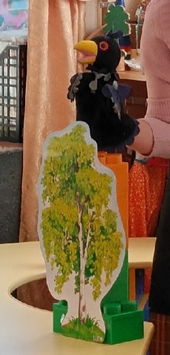
- Долго ли они шли, коротко, и, наконец, пришли к большой берёзе. На берёзе сидела Мудрая птица, а под деревом стоял «волшебный сундук», который привлёк к себе их внимание. Ворона встретила гостей приветственным карканьем и поинтересовалась целью визита.
(На берёзе появляется ворона би-ба-бо)
Учёная ворона: Здравствуйте, друзья. Не часто ко мне приходят гости. Видимо, у вас есть вопросы, на которые вам хотелось бы получить ответы.
(Родители говорят птице, зачем они пришли)
Учёная ворона: Вы, наверное, уже заметили сундук у меня под деревом. Он не просто так там стоит. В нем вы найдете ответы на свои вопросы. Давайте посмотрим внутрь и все узнаем. Присаживайтесь на места.
Ребята, кто самый смелый? Кто первый подойдет и достанет любой предмет?
(Подошел ребёнок и достал песочные часы)
- Ваши варианты? – спросила мудрая птица.
(Родители предлагают варианты ответов)
Учёная ворона: – Песочные часы символизируют значимость режима для формирования здорового детского организма, а так же определённые промежутки времени для чередования занятий и отдыха. Это важно для того, чтобы дети не переутомлялись и знали правила.
Учёная ворона: Молодцы. Давайте посмотрим, что еще там лежит. Следующий предмет может вынуть из ящика ребенок. Итак - ограничительная лента – ваши предложения…
- Правильно – в любых отношениях важную роль играет выстраивание границ, создание личного пространства. Также как и взрослому, ребёнку иногда требуется побыть одному. Спрятаться в свой «домик». Ребёнка на время нужно оставить в одиночестве. А ребёнку о вашем желании побыть одному, надо не бояться сказать и пообещать, что уделите ему время чуть позже.
Учёная ворона: А какие будут ответы теперь, когда вы вытащили выключатель?
– Совершенно верно! Выключатель означает резкую смену деятельности, переключение внимания. Особенно это актуально в момент, когда у ребенка истерика или, когда происходит скандал.
-Птенчики, давайте поиграем?
Игра «День и ночь»
Цель: Развитие внимания, самоконтроля.
- Птенчики летают, прыгают. Но как только услышите вот такой сигнал (ударить палочкой по барабану), сразу все птенчика приседают и засыпают.
(игра повторяется 2-3 раза)
Учена ворона: Давайте посмотрим, что еще у меня есть. Подушка. Как вы думаете, чем она может быть полезна? Не знаете? Тогда я вам не только расскажу, но и покажу. Это подушка для крика – в нее можно покричать в подушку и успокоиться;
(Ворона кладет на подушку бумажную салфетку и несколько раз кричит, потом предлагает детям покричать( меняя салфетку на подушке))
Ученая ворона: Следующий предмет я достану сама, а вы попробуете догадаться о его назначении. Ворона достает небольшой колючий коврик. Это коврик «злости» - обычный небольшой коврик, который может быть дома или в детском саду. И если малыш потерял контроль над своими действиями, ему можно предложить разуться и вытирать свои ножки об коврик до тех пор, пока ему не захочется улыбнуться.
(Желающие, сняв обувь, могут попробовать тут же)
Ученая ворона предлагает следующему участнику вытянуть следующий предмет. В руках ребенка появляется колокольчик. Мудрая птица поведала взрослым значение этого предмета. Колокольчик может, как привлекать, так и переключать внимание детей.
Ученая ворона: У меня остался последний предмет (достаёт мяч) Мяч можно использовать безгранично, но особенно интересно и полезно с ним играть в игры с правилам, игры на развитие самоконтроля. Например, «Съедобное – несъедобное» и т.п.
(Мудрая птица объясняет символическое значение каждого предмета в той последовательности, в которой он появляется)
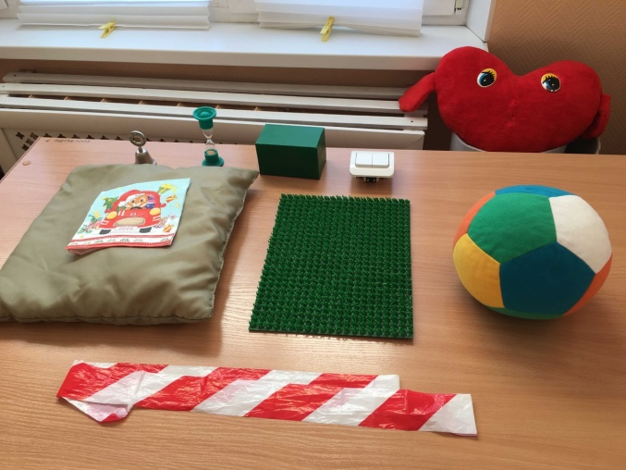

Ведущий: Взрослые птицы внимательно изучили все предметы и их предназначение. Вернулись домой и поняли, что с помощью новых знаний им станет легче общаться со своими детьми, любить их. В лесу снова стало весело и спокойно. Все счастливы.
Ведущий: Наступило время и нам покинуть волшебный лес. Давайте снова закроем глаза, сосчитаем до трех и вернемся в группу. Я думаю, каждый из нас хочет счастья себе и своим детям. Так давайте вместе с ребятами нарисуем свою птицу и назовем её Птица счастья.
Арт-терапия. Упражнение «Птица счастья»
Цель: Снятие эмоционального напряжения, сближение детей и родителей; развитие творческого воображения.
Дети и родители совместно рисуют свою «птицу счастья». При желании или необходимости они могут ознакомиться с образцами птиц.
Сначала на листе бумаги обводится рука ребенка, затем рука (или руки) родителей, дорисовывается голова, крылья, лапы, хвост и пр. Далее участники, используя средства художественно-эстетического развития, оформляют свою работу. Выставка работ.
Во время этого упражнения фоном звучит приятная музыка.
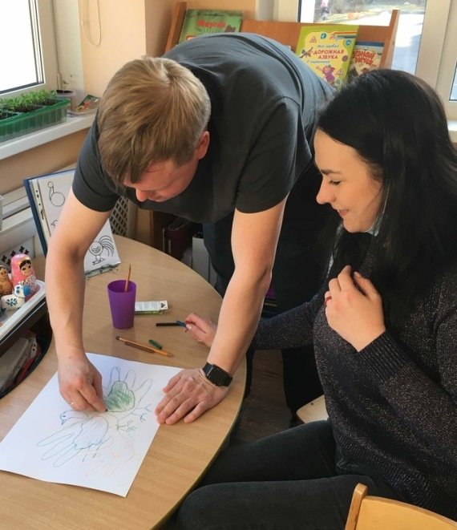
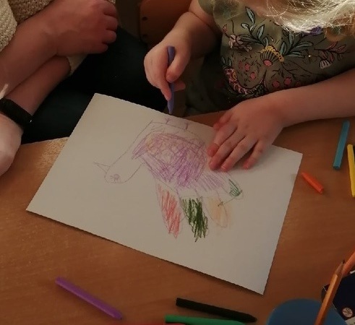

Ведущий: В конце нашей встречи, мы хотели бы поблагодарить всех участников встречи. На наш взгляд, мы с Вами хорошо провели время и еще раз обратили внимание на то, что эмоциональное благополучие каждого ребенка базируется на его уверенности в том, что самые близкие люди любят его и принимают таким, какой он есть. Чем меньше ребенок, тем значимее для него непосредственное обнаружение родительской любви.
Помните, что человек способен испытывать разные эмоции и чувства, Если его научить задавливать какую-либо эмоцию, то он задавит и её и еще несколько других. Детей необходимо научить выражать негативные эмоции приемлемым способом!
Рефлексия: Телеграмма в волшебный лес.
По желанию родители и дети выбирают пустой заранее заготовленный бланк, для телеграмм и пишут послание в волшебный лес (свое отношение к проведенному мероприятию).

Используемая литература:

- Алексеева Е.Е. Психологические проблемы детей дошкольного возраста. Как помочь ребенку? Учебно-методическое пособие. 2-е изд.— СПб.: Речь, 2008. - 283 с.
- «Занимательные блоки Дьенеша» Метод. Рекомендации для воспитателей ДОО: методическое пособие/Авт.-сост. А.В. Баскакова, О.И. Рочева – ГОУ СПО РК «Сыктывкарский гуманитарно-педагогический колледж им. И.А. Куратова», 2021.-58с.
- Формирование позитивных взаимоотношений родителей и детей 5-7 лет. Диагностика, тренинги, занятия/авт.-сост. Е.В. Коробицына. – Волгоград: Учитель, 2009. – 133 с.
- https://vk.com/topic-175743298_41384156

